第一步 拆下红圈内三颗螺丝和热靴中的螺丝 一共四颗

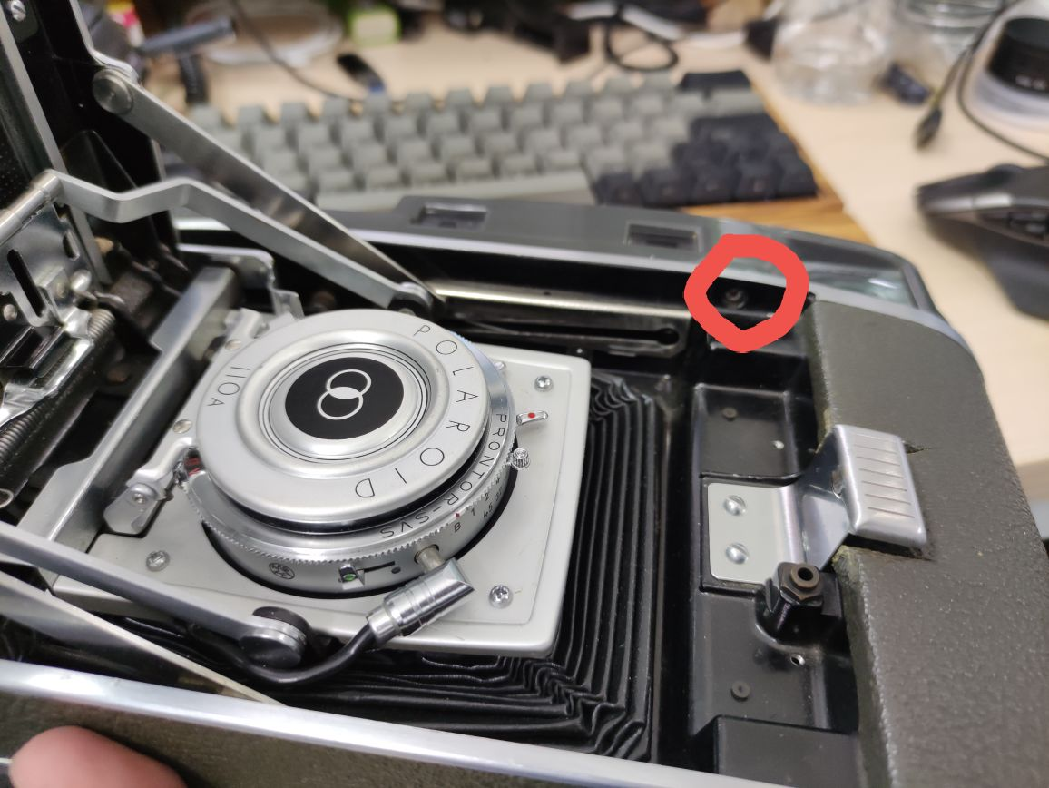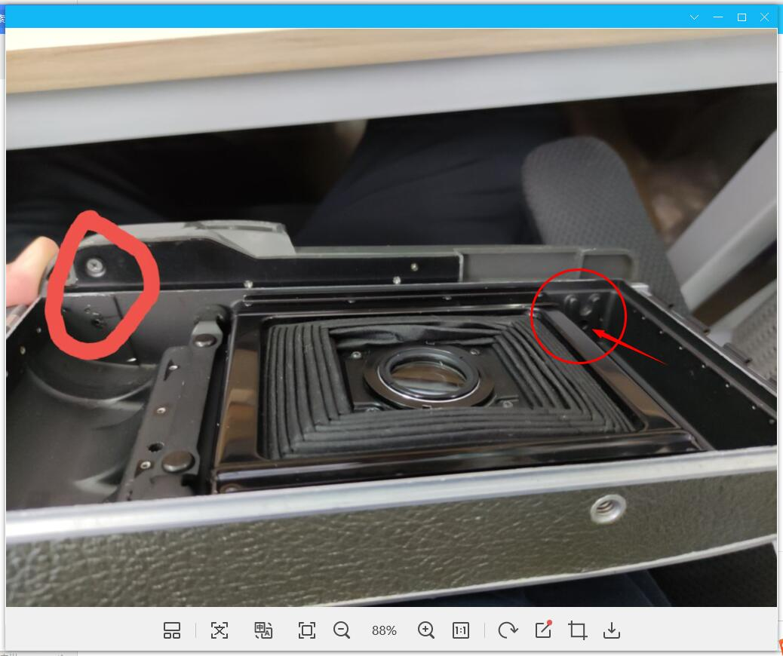

第二步 拆下顶盖

第三步 调整下面的螺丝即可调整黄斑

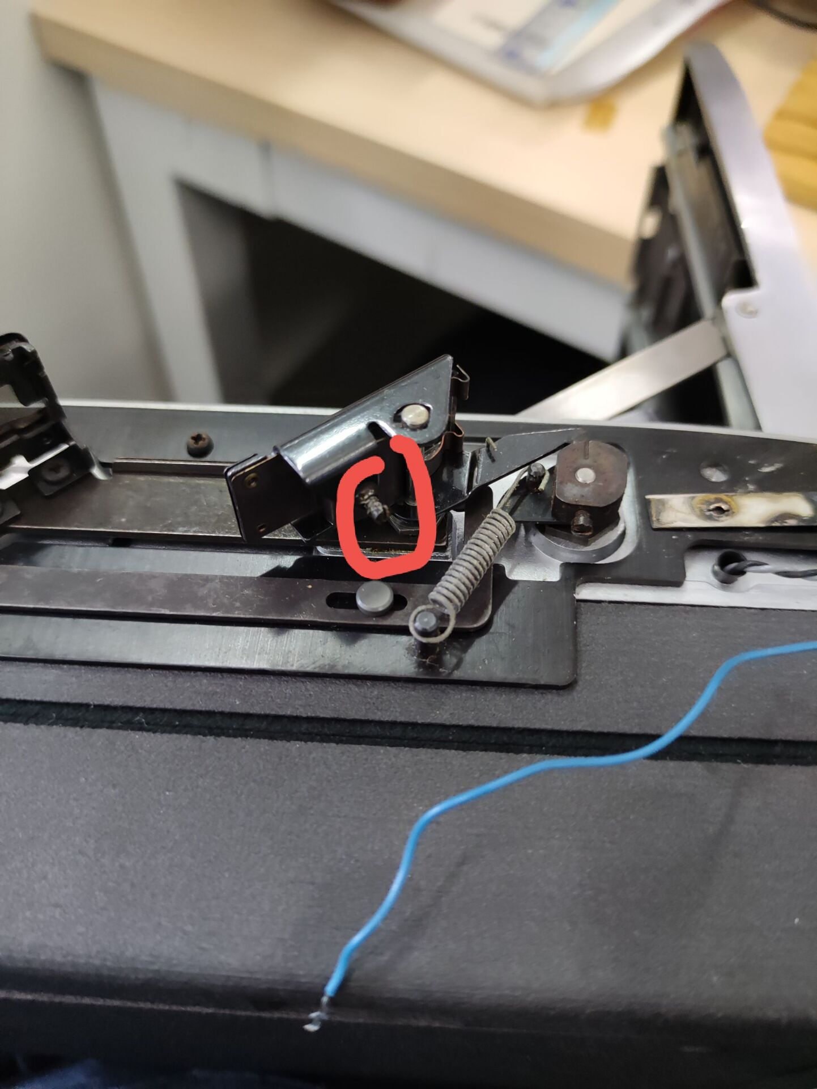

注意：有些机器有热靴 注意不要弄断线